台東縣立大王國中九十四學年度『童軍親子訓練營』成果彙整
說明 | 活動照片
太麻里婦聯會指導廚藝教育 | 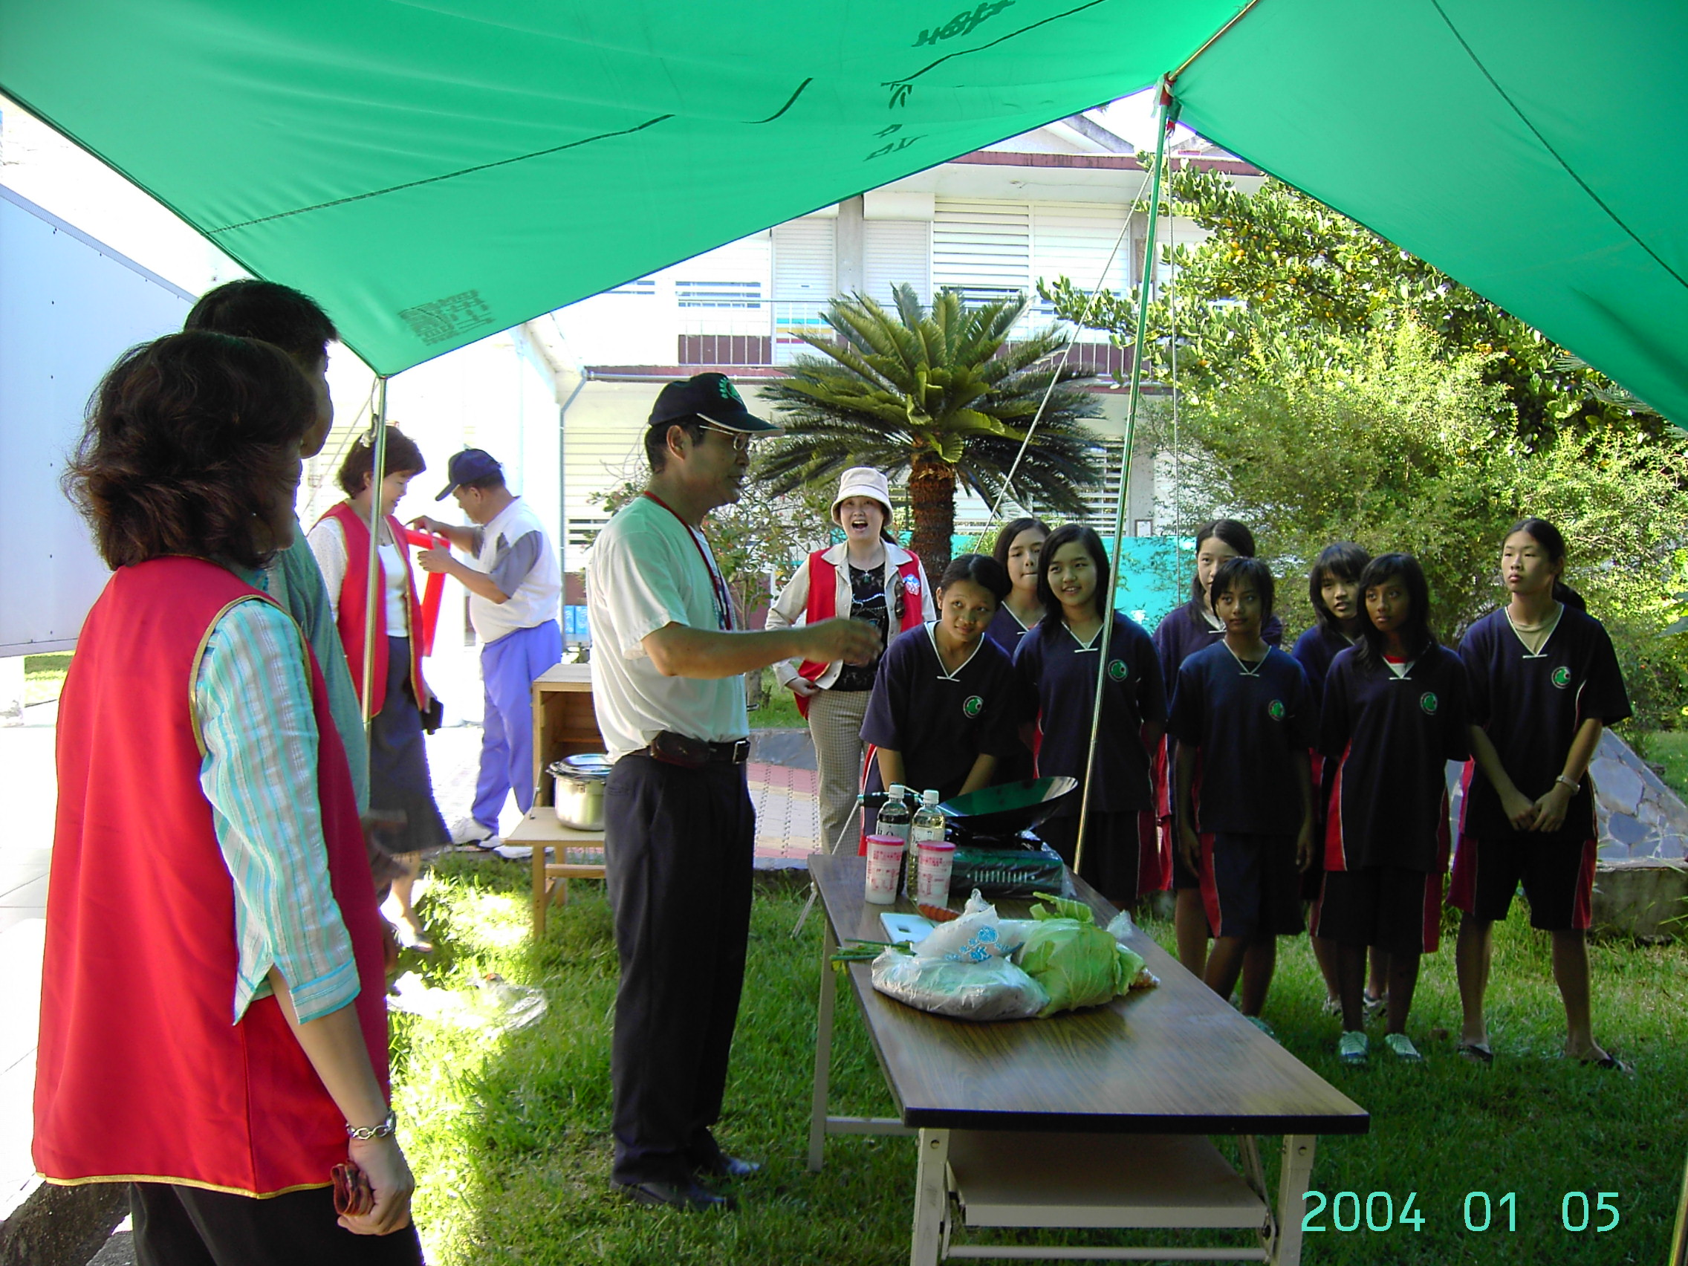
太麻里婦聯會指導廚藝教育 | 